Příloha č. 1 – podrobná specifikace
OP VVV „Univerzita 21. století – Moderní prostředí pro kvalitní vzdělávání“, reg. číslo CZ.02.2.67/0.0/0.0/17_044/0008555
(uvedené obrázky jsou pouze ilustrativní a naznačují představu zadavatele)
Pol.  č. | Umístění | Název | Počet ks | Cena celkem v Kč bez DPH (doplní účastník) | DPH (doplní účastník) | Cena celkem v Kč s DPH (doplní účastník) | Maximální cena celkem v Kč (bez DPH), kterou nelze překročit
1 | FŽP/aula | Vestavné LED svítidlo s montáží | 36 | 84415 | 17727,15 | 102142,15 | 84 415 Kč
2 | FŽP/učebny | Přisazené LED svítidlo s montáží | 81 | 218720 | 45931,2 | 264651,2 | 218 720 Kč
3 | FŽP/učebny | Stropní/zavěšené LED svítidlo s montáží | 9 | 54583 | 11462,43 | 66045,43 | 54 583 Kč
celkem |  |  | 126 |  |  |  | 357 718 Kč

1 – Vestavné LED svítidlo s montáží – 36 ks
Popis | Rozměry (š x d) v mm | Ilustrativní obrázek
materiálové provedení:  Základní těleso svítidla je vyrobeno z ocelového plechu tl. 0,5mm a opatřeno bílou práškovou barvou odolnou desinfekčním a čisticím prostředkům.  požadované parametry:  Typ zdroje: LED  Výkon svítidla: 35W  Teplota chromatičnosti: 4000K  Index podání barev: RA80  Světelný tok: min. 4020lm  Mikroprismatický kryt  Životnost: 50 000 hodin / L90B10  Montáž do kazetových podhledů či do sádrokartonu | 595 x 595mm

2 – Přisazené LED svítidlo s montáží – 81ks
Popis | Rozměry (š x d x v) v mm | Ilustrativní obrázek
materiálové provedení:  Základní těleso svítidla je vyrobeno z ocelového plechu a opatřeno bílou práškovou barvou  požadované parametry:  Přisazené stropní kancelářské svítidlo  Typ zdroje: LED  Výkon svítidla: 58W  Teplota chromatičnosti: 4000K  Index podání barev: RA80  Světelný tok: min. 6850lm  Difuzor: translucentní polykarbonát, UV stabilní, nárazuvzdorný  Životnost: 50 000 hodin / L90B10 | 1450 x 146 x 58 mm | 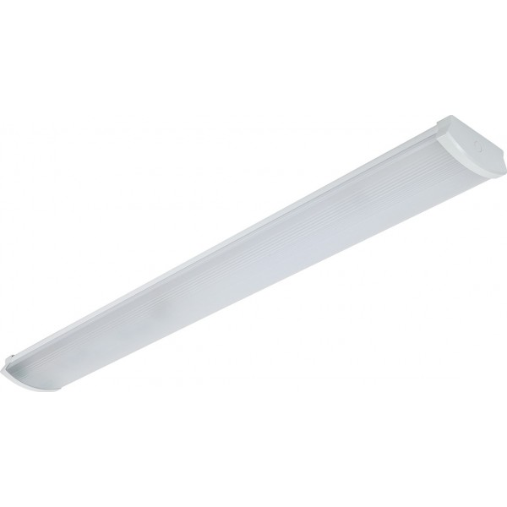

3 – Stropní/zavěšené LED svítidlo s montáží – 9ks
Popis | Rozměry (š x v) v mm | Ilustrativní obrázek
materiálové provedení:  Základní těleso svítidla je vyrobeno z ocelového plechu a opatřeno bílou práškovou barvou  požadované parametry:  Přisazené stropní kancelářské svítidlo  Typ zdroje: LED  Výkon svítidla: 32W  Teplota chromatičnosti: 4000K  Index podání barev: RA80  Světelný tok: min. 4700lm  Reflektor: Reflektor: asymetrický parabolický leštěný hliník (AS)  Životnost: 50 000 hodin / L90B10 | 1170 x 172 x 80 mm

